XG006 溶解氧分析仪
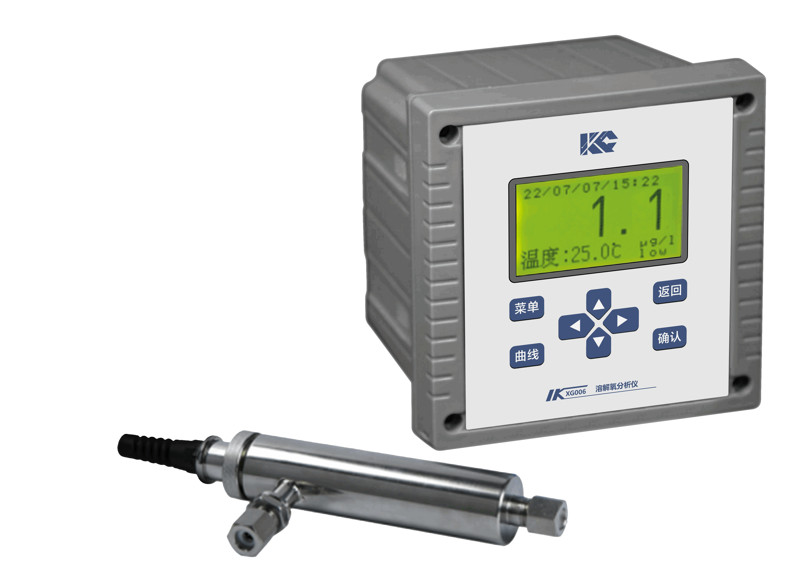

XG006型溶解氧分析仪是我公司新一代高智能型水质在线微克级溶解氧分析仪，适用于GB/T12157-2022标准的要求，由维护量小、稳定性佳的极谱式溶解氧电极和二次仪表组成，确保在（超）低浓度测量时的稳定性和准确性。广泛应用于锅炉给水、蒸汽凝结水和纯水中PPb级微量溶解氧含量的连续监测。
主要特点
- 采用先进的贴片工艺及一体化设计，高集成度电路设计稳定耐用
- 先进的单片机技术、性能高，功耗低
- 标准输出信号类型可选，报警继电器可任意设定
- 进口膜头，24位A/D信号采集,测量精度高，准确可靠
- 中文菜单式操作，易于理解，操作快捷方便
- 标准输出型号类型可选，报警继电器可任意设定
- 数据循环存储功能，自动清除溢出数据，查询方便，断电数据存储10年以上
- 存储功能：3000条循环存储
技术指标
显 示 ： 128×64中文液晶显示，中文操作
测量范围 ：（0.0～100）μg/L
（100～1000 ）μg/L
（1.00～20.00） mg/L（自动切换）
分 辨 率 ： 0.1μg/L (0.0～100)μg/L；
1.0μg/L (100 ～1000)μg/L；
0.01mg/L (1.00～20.00)mg/L；
精 确 度 ： ≤1.5%F.S
响应时间 ： T90＜5min（25℃）
温补范围 ： (0 ～ 60.0)℃
温度误差 ： 0.5℃
水样温度 ： (5 ～ 45)℃
环境温度 ： (0 ～ 60)℃
环境湿度 ： ≤85%RH（无冷凝）
保护等级 ： IP65
电流输出 ： (0～10)mA、(0～20)mA 、(4～20)mA可选；负载≤750Ω
报警继电器 ：2个常开点任意设定，AC220V/3A DC30V/3A
供电电源 ： AC220V±10% 50Hz±10%
功 率 ： ≤15W
外形尺寸 ： 145 mm（宽）×120 mm（深）×145mm（高）
开孔尺寸 ： 138 mm×138 mm
重 量 ： 0.63kg
二次仪表安装方式：开孔式 / 挂壁式 / 架装式
电极安装方式：流通式 / 沉入式 / 法兰式（特殊安装方式，协商设计）

